实验 数据流图
（使用Visio绘制）
[实验目的和要求]
  - 掌握数据流图的表示方法。
数据流--有名字宥流向的数据。
加工--（数据变换，处理逻辑）表示数据所进行的加工或变换，图中以标有名字的圆 圈代表加工。
文件--（数据存储）是数据暂存的处所，可对文件进行必要的存取，在图中以标有名字的双直线段表示。
数据源及数据终点--表明数据处理过程的数据来源或数据去向的标志，在数据流程图中均以命名的方框来表示。
  - 对一个数据流图进行相关的描述。

[实验内容和步骤]
1、了解Visio的数据流图绘制步骤和方法。
新建文件：文件→新建→软件→数据流模型图(或Gane-sarson)
2、画出患者监护系统
的数据流图（尽可能细化）。
目前住院病人主要由护士护理，这样做不仅需要大量护士，而且由于不能随时观察危重病人的病情变化，还会延误抢救时机。某医院打算开发一个以计算机为中心的患者监护系统，请分层次地画出描述本系统功能的数据流图。
医院对患者监护系统的基本要求是随时接收每个病人的生理信号(脉搏、体温、血压、心电图等)，定时记录病人情况以形成患者日志，当某个病人的生理信号超出医生规定的安全范围时向值班护士发出警告信息，此外，护士在需要时还可以要求系统印出某个指定病人的病情报告。
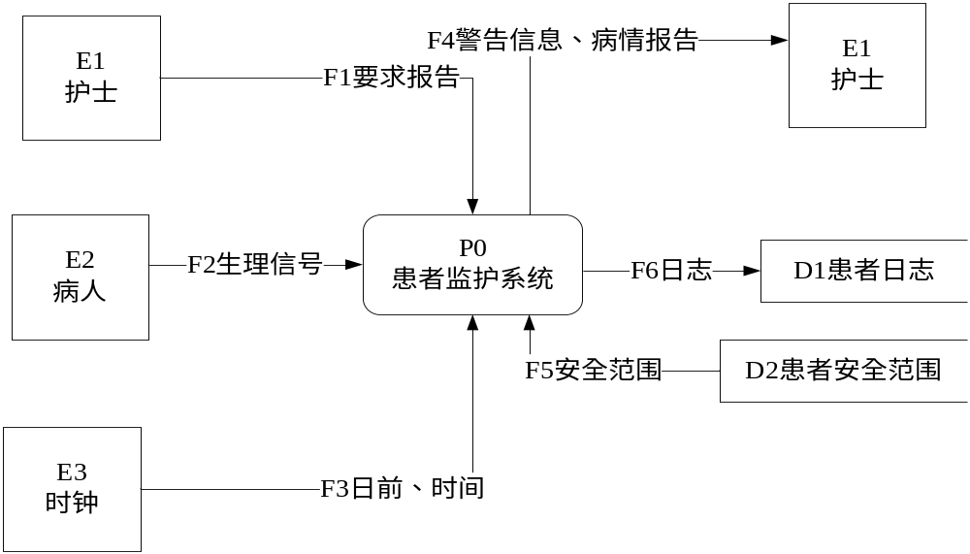
- 从问题陈述可知，本系统数据源点是“病人”和“护士”，他们分别提供生理信号和要求病情报告的信息。进一步分析问题陈述，从系统应该“定时记录病人情况以形成患者日志”这项要求可以想到，还应该有一个提供日期和时间信息的“时钟”作为数据源点。
- 从问题陈述容易看出，本系统的数据终点是接收警告信息和病情报告的护士。
- 系统对病人生理信号的处理功能主要是“接收信号”、“分析信号”和“产生警告信息”。
- 此外，系统还应该具有“定时取样生理信号”、“更新日志”和“产生病情报告”的功能。
- 为了分析病人生理信号是否超出了医生规定的安全范围，应该存储“患者安全范围”信息。此外，定时记录病人生理信号所形成的“患者日志”，显然也是一个数据存储。

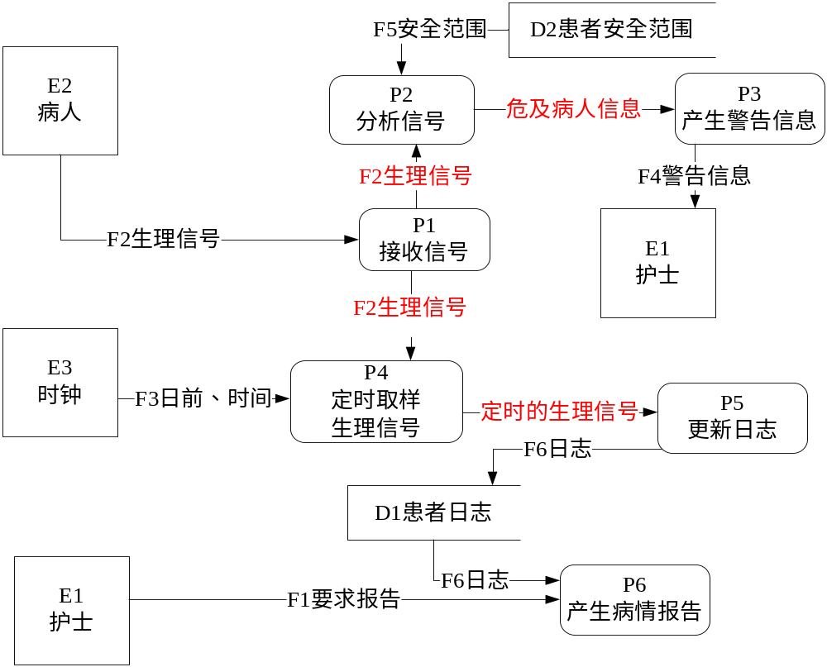
3、画出在线考试系统
的数据流图。
学生通过在线考试系统从试题库中抽取试卷进行考试，学生考试时可以对试卷进行保存，考试完毕时进行试卷递交。教师进行试卷评阅并保存考试成绩，打印成绩单给学生。
